Introducción 2

Objetivos 4

Cuerpo del trabajo 5

Resumen 8

Conclusiones 8

Bibliografía 8

# 

# Introducción

El Teorema del Límite Central (TLC) es uno de los conceptos fundamentales en la teoría de la probabilidad y la estadística, con amplias aplicaciones en diversas disciplinas, como la economía, la ingeniería, la biología y las ciencias sociales. Este teorema establece que, bajo ciertas condiciones, la distribución de la media de una muestra aleatoria tiende a una distribución normal, independientemente de la distribución original de los datos. Dicho de otro modo, si se toman muestras suficientemente grandes de cualquier población con una varianza finita, la distribución de sus medias muestrales se aproximará a una distribución normal.

La importancia del TLC radica en que permite realizar inferencias estadísticas incluso cuando la distribución de la población no es normal. Gracias a este teorema, se pueden aplicar pruebas de hipótesis y construir intervalos de confianza con una alta fiabilidad, lo que facilita la toma de decisiones basadas en datos. En el análisis de datos, el TLC es clave para justificar el uso de la distribución normal en modelos estadísticos y en algoritmos de aprendizaje automático.

Desde una perspectiva práctica, el TLC permite a los investigadores y analistas reducir la incertidumbre en sus estudios al proporcionar un marco matemático para describir la variabilidad de los datos muestrales. Por ejemplo, en la econometría, el TLC es fundamental para estimar parámetros poblacionales con base en muestras limitadas. De manera similar, en la ingeniería de calidad, se emplea para evaluar procesos de manufactura y detectar posibles defectos en la producción.

Uno de los aspectos más notables del TLC es su aplicabilidad en contextos donde no se conoce la distribución original de los datos. Esto es particularmente útil cuando se trabaja con muestras pequeñas o con datos provenientes de fuentes heterogéneas. En la investigación científica, el TLC permite generalizar hallazgos obtenidos a partir de muestras representativas de una población más grande, lo que aumenta la validez de los resultados.

En el campo de la inteligencia artificial y el aprendizaje automático, el TLC también desempeña un papel importante, ya que respalda técnicas de muestreo y validación cruzada en el análisis de datos. Gracias a este teorema, se pueden mejorar modelos predictivos mediante la reducción del sesgo y la optimización de estimaciones basadas en muestras aleatorias.

En síntesis, el Teorema del Límite Central es un pilar esencial en la estadística moderna, ya que permite modelar la incertidumbre y mejorar la precisión de los análisis estadísticos. Su aplicación en diferentes ámbitos del conocimiento lo convierte en una herramienta invaluable para la toma de decisiones basada en datos. En este trabajo, se explorarán en detalle sus aspectos generales, propiedades, ventajas y desventajas, así como un ejemplo aplicado que ilustrará su utilidad en el mundo real.

## Objetivos

**Objetivo General**

Analizar y comprender en profundidad el Teorema del Límite Central (TLC), destacando su importancia dentro de la teoría de la probabilidad y la estadística, así como su aplicabilidad en diversas disciplinas científicas y tecnológicas. A través de este estudio, se busca resaltar el papel crucial del TLC en la inferencia estadística, permitiendo justificar su utilidad en la estimación de parámetros poblacionales, la toma de decisiones basada en datos y el desarrollo de modelos predictivos.

**Objetivos Específicos**

1. **Explicar en detalle los fundamentos teóricos del Teorema del Límite Central**, abordando su origen, formulación matemática y su relación con otras leyes fundamentales de la probabilidad, como la Ley de los Grandes Números. Se analizará cómo este teorema permite modelar distribuciones de medias muestrales y su convergencia hacia una distribución normal.
2. **Describir y analizar las propiedades esenciales del Teorema del Límite Central**, incluyendo sus condiciones de aplicabilidad, su comportamiento en diferentes tipos de distribuciones poblacionales y sus implicaciones en la estadística inferencial. Se estudiará cómo el TLC es utilizado en la construcción de intervalos de confianza y en la aplicación de pruebas de hipótesis.
3. **Examinar las ventajas y limitaciones del Teorema del Límite Central en la práctica estadística**, evaluando los beneficios que proporciona en el análisis de datos, como la facilidad para realizar inferencias sin conocer la distribución original de la población. También se abordarán las restricciones del teorema, como los casos en los que no se cumple debido a distribuciones con varianza infinita o muestras demasiado pequeñas.
4. **Aplicar el Teorema del Límite Central en un caso práctico**, presentando un ejemplo concreto donde su utilidad pueda ser evidenciada en un contexto real. Se ilustrará cómo este teorema facilita la predicción y el análisis de datos en ámbitos como la economía, la ingeniería, la biología o la inteligencia artificial, demostrando su importancia en situaciones donde se requiere realizar estimaciones confiables a partir de muestras aleatorias.
5. **Reflexionar sobre la importancia del Teorema del Límite Central en la estadística aplicada y la ciencia de datos**, destacando su papel en la resolución de problemas prácticos y en la mejora de la calidad de los análisis estadísticos. Se explorará su influencia en la toma de decisiones basada en datos y su impacto en diversas áreas del conocimiento, desde la investigación académica hasta la industria y la tecnología.

### Cuerpo del trabajo

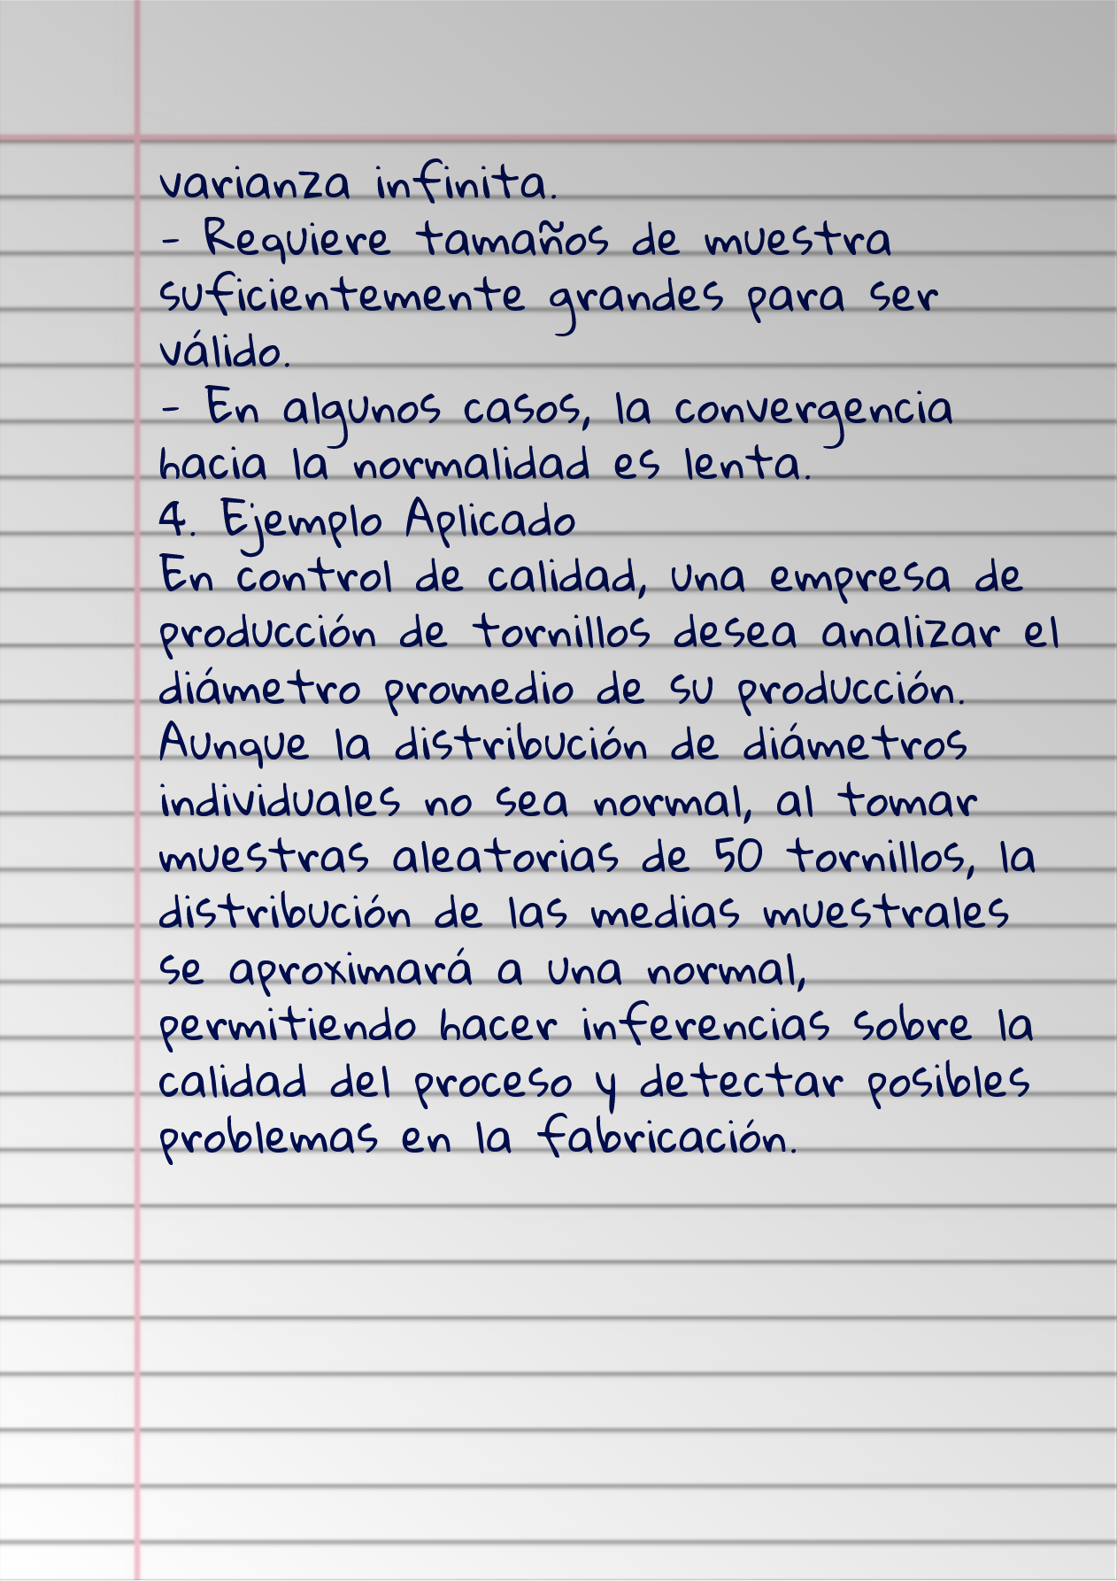

#### Resumen

El Teorema del Límite Central (TLC) es un principio fundamental en estadística que establece que, para muestras suficientemente grandes, la distribución de las medias muestrales se aproxima a una distribución normal, sin importar la distribución original de los datos. Esto permite aplicar técnicas estadísticas avanzadas sin necesidad de conocer la distribución poblacional exacta. En este trabajo, se han explorado sus aspectos generales, propiedades, ventajas, desventajas y aplicaciones prácticas, destacando su importancia en la inferencia estadística y en el análisis de datos en diversas disciplinas.

##### Conclusiones

1. El Teorema del Límite Central es esencial para la inferencia estadística, permitiendo generalizar conclusiones a partir de muestras.
2. Su principal ventaja es que facilita el uso de la distribución normal en el análisis de datos, incluso cuando la población no sigue esta distribución.
3. Aunque es muy útil, requiere un tamaño de muestra adecuado para que la aproximación a la normalidad sea efectiva.
4. Es ampliamente aplicado en control de calidad, economía, biología y aprendizaje automático, entre otras áreas.
5. Su comprensión y aplicación son clave para la correcta interpretación de los datos y la toma de decisiones basadas en estadísticas.

###### Bibliografía

* Montgomery, D. C., & Runger, G. C. (2010). *Applied Statistics and Probability for Engineers*. John Wiley & Sons.
* Casella, G., & Berger, R. L. (2002). *Statistical Inference*. Duxbury Press.